Управление образования, молодёжной политики и спорта администрации Пильнинского муниципального района

ПРИКАЗ
23.09.2021г. №207/1 о.д.

Об организации работы по повышению функциональной грамотности обучающихся
общеобразовательных организаций Пильнинского района

В соответствии с приказом министерства образования, науки и молодёжной политики Нижегородской области от 30 июня 2020 года № 316- 01-63-1063/20 «Об утверждении положения о региональной системе оценки качества образования Нижегородской области», в соответствии с письмом Министерства образования, науки и молодежной политики Нижегородской области от 17.09.2021 г. № Сл-316-01-64-60/21 «Об организации работы по повышению функциональной грамотности обучающихся общеобразовательных организаций Нижегородской области», в целях организации работы по формированию и оценке функциональной грамотности обучающихся общеобразовательных организаций Пильнинского района в 2021-2022 учебном году приказываю:

- Утвердить план мероприятий («дорожную карту») по формированию и оценке функциональной грамотности обучающихся общеобразовательных организаций Пильнинского района на 2021-2022 учебный год (Приложение 1).
- Назначить ответственным за вопросы формирования функциональной грамотности обучающихся в общеобразовательных организациях Пильнинского района Сидягину Л.А., методиста ИДК управления образования.
- Руководителям общеобразовательных организаций:
  - назначить специалиста, ответственного за вопросы формирования функциональной грамотности обучающихся;
  - обеспечить прохождение курсов повышения квалификации по вопросам функциональной грамотности учителями, участвующими в формировании функциональной грамотности обучающихся 8-9 классов по шести направлениям (читательская грамотность, математическая грамотность, естественнонаучная грамотность, финансовая грамотность, глобальные компетенции и креативное мышление);
  - актуализировать планы работы школьных методических служб в части формирования и оценки функциональной грамотности обучающихся;
  - сформировать базу данных обучающихся 8-9 классов 2021-2022 учебного года, а также учителей, участвующих в формировании функциональной грамотности обучающихся 8-9 классов по шести направлениям (читательская грамотность, математическая грамотность, естественнонаучная грамотность, финансовая грамотность, глобальные

компетенции и креативное мышление) с соблюдением требований Федерального закона от 27 июля 2006 года № 152-ФЗ «О персональных данных»;
  - внедрить в учебный процесс банк заданий для оценки функциональной грамотности, разработанных ФГБНУ «Институт стратегии развития образования Российской академии образования»;
  - организовать мероприятия в рамках методической поддержки учителей по вопросам формирования и оценки функциональной грамотности;
  - организовать информационно-просветительскую работу с родителями (законными представителями), общественностью по вопросам функциональной грамотности;
  - разработать план по формированию и оценке функциональной грамотности обучающихся, с учетом мероприятий, предусмотренных
«дорожной картой», в срок до 30.09.2021 года.
- Контроль за исполнением приказа возложить на заместителя начальника управления образования Н.Г. Андронычеву.
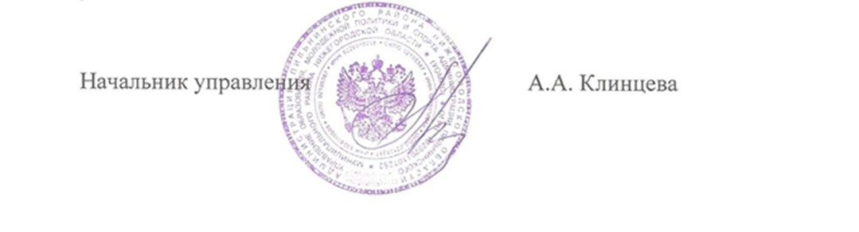
.

Приложение 1 к приказу УОМПС
от 23.09.2021 г. №207/1

План мероприятий («дорожная карта») по формированию и оценке функциональной грамотности обучающихся общеобразовательных организаций Пильнинского района на 2021-2022 учебный год

Мероприятия | Сроки | Ответственные
1. Нормативное обеспечение
1.1. Разработка и утверждение Плана мероприятий («дорожных карт»), направленных на формирование и оценку функциональной грамотности обучающихся общеобразовательных организаций на 2021/2022 учебный год на  муниципальном уровне | 24.09.2021 | Управление образования (далее – УО)
1.2. Разработка и утверждение Планов мероприятий («дорожных карт»), направленных на формирование и оценку функциональной грамотности обучающихся общеобразовательных организаций на 2021/2022 учебный год на уровне  образовательной организации | 1.10.2021 | Общеобразовательные организации (далее – ОО)
1.3. Назначение муниципальных и школьных  координаторов по вопросам формирования функциональной грамотности обучающихся | 01.10.2021 | УО, ОО
1.4. Изучение методических рекомендаций по использованию общеобразовательными организациями банка заданий для оценки функциональной грамотности, разработанных ФГБНУ «Институт стратегии развития  образования Российской академии образования» | Ноябрь 2021 | ОО
2. Организационно-методическое обеспечение
2.1. Формирование муниципальной базы данных обучающихся 8-9 классов 2021/2022 учебного года, а также учителей, участвующих в формировании функциональной грамотности  обучающихся 8-9 классов по шести направлениям | Октябрь 2021 | УО
2.2. Участие в вебинаре ГБОУ ДПО НИРО  «Формирование функциональной грамотности как фактор повышения качества образования в регионе» для муниципальных координаторов по вопросам формирования функциональной грамотности обучающихся» | 01.11.2021 | УО, ОО
2.3. Участие в еженедельных мероприятиях ГБОУ ДПО НИРО по вопросу формирования и оценки функциональной грамотности обучающихся | 2021-2022  учебный год | УО, ОО
2.4. Актуализация планов работы РМО и ШМО учителей по предметам в части формирования и оценки функциональной грамотности обучающихся | Октябрь 2021 | руководители РМО, ОО

2.5.Заседания руководителей общеобразовательных организаций и педагогических работников, районных и школьных методических объединений по вопросам внедрения общеобразовательными организациями в учебный процесс банка заданий  для формирования и оценки функциональной грамотности | 2021-2022  учебный год | УО, ОО
2.6. Создание условий по внедрению в учебный процесс банка заданий для оценки функциональной грамотности, разработанных ФГБНУ «Институт стратегии развития  образования Российской академии образования»; | 2021-2022  учебный год | ОО
2.7. Контроль внедрения в учебный процесс банка заданий для формирования и оценки  функциональной грамотности | 2021-2022  учебный год | ОО, УО
2.8. Мониторинг реализации плана мероприятий («дорожная карта») ОО, направленного на формирование и оценку функциональной грамотности обучающихся в 2021-2022 учебный  году | ежемесячно | УО
3. Кадровое обеспечение
3.1. Создание условий повышения квалификации учителей, участвующих в формировании функциональной грамотности обучающихся 8-9 классов по шести направлениям (читательская грамотность, математическая грамотность, естественнонаучная грамотность, финансовая грамотность, глобальные компетенции и  креативное мышление); | с 30.11.2021 | УО, ОО
3.2. Трансляция успешного опыта формирования и оценки функциональной грамотности (мастер-  классы, открытые уроки, методические недели) | В течение года | ОО
4. Информационное сопровождение
4.1. Размещение на официальном сайте управления образования, в муниципальных СМИ информации  о функциональной грамотности | 2021-2022  учебный год | УО
4.2. Информирование общественности, проведение разъяснительной работы с участниками образовательных отношений по вопросам формирования и оценки функциональной  грамотности | 2021-2022  учебный год | УО, ОО

